* **«Кто больше?»**

Назови как можно больше слов, обозначающих фрукты (овощи, деревья, птиц, цветы, игрушки, домашних животных, диких животных, мебель и т.п.)

* **«Из чего какой?»**

Если предмет сделан из железа, то какой он? (железо – железный, дерево – деревянный, бумага – бумажный, снег – снежный и т.п.)

* 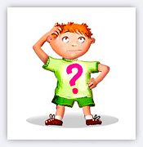**«Сравни»**

По вкусу – лимон и мед, лук и яблоко.

По цвету – гвоздику и ромашку, грушу и сливу.

По прочности – веревку и нитку, камень и глину.

По ширине – дорогу и тропинку, речку и ручей.

По высоте – куст и дерево, гору и холм.

* **«Слова – неприятели»**

Скажи наоборот: холодный, чистый, твердый, толстый, враг, день, зима, верх, проиграть, взял, поднять, нашел, темно, завтра, низко, медленно и т.п.

* **«Большой – маленький»**

Скажи, как будет называться маленький предмет?

Маленький мяч – мячик, маленький стол – столик, маленький флаг – флажок и т.п.

* **«Один – много»**

*(изменение слов по числам)*

Карандаш - карандаши, лампа - лампы, город - города, ухо - уши и т.п.

* **«Придумай слово»**

Отгадай, какое слово я хочу сказать? (*требуется придумать слова, которые начинаются на заданный слог*)

Ми…-, ку…-, па…-, при…-, ла…- т.п.

* **«Подбери рифму»**

Сначала следует проверить, знает ли ребенок, что такое рифма. Объяснить, что два слова рифмуются между собой, если они заканчиваются одинаково, например: *пол-гол.*

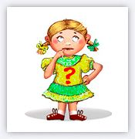Предложите ребенку подобрать рифму к словам: *каша, кошка, кружок, бочка, сок, миска и т.п.*

**Успехов в играх!**